姓名：张锦达 | 专业： 物联网工程 | 班级：20181191 | 学号：2018119153
科目：单片机原理及应用 |  | 实验日期：2020/9/19
实验题目：按键控制灯的亮灭
【实验目的】
◆ 通过实验掌握 ARM 芯片的配置方法
◆ 掌握 Led 驱动电路及开关 Led 的原理
◆ 操作 IO 口控制LED灯的全亮和全灭
【实验内容】
1.实验设备
◆ 硬件：PC机一台
◆ 小熊派开发板（底板、核心板、仿真器、USB 线）一套
◆ 软件：XP/win7、8、8.1、10 系统，STM32CubeMX，Keil uVision5
2.实验相关电路图
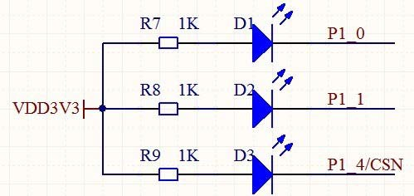
由于发光二级管单向导电特性，即只有在正向电压（二极管的正极接正，负极接负）下才能导通发光。
P1.0 引脚接发光二极管(D1)的负极,所以P1.0 引脚输出低电平D1 亮，P1.0 引脚输出亮电平D1 熄灭，
P1.1 和 P1.4 原理相同。
3.实验效果
操作 IO 口控制3盏LED灯的全亮和全灭、闪烁、流水灯
【实验结果】
- 构思
- 主函数有全亮和全灭、闪烁、流水灯四个功能
- 为更好地观察到各个灯亮与灭，应有一定的延时
- 由以上得，需写三个子函数，分别为延时函数Delay，初始化函数InitLED， LED控制函数LedOp

- 设计
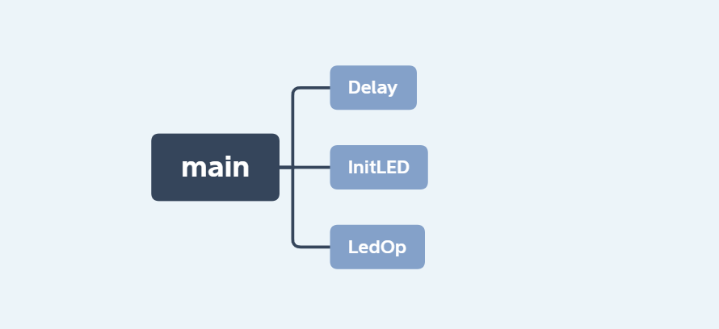
调用关系图
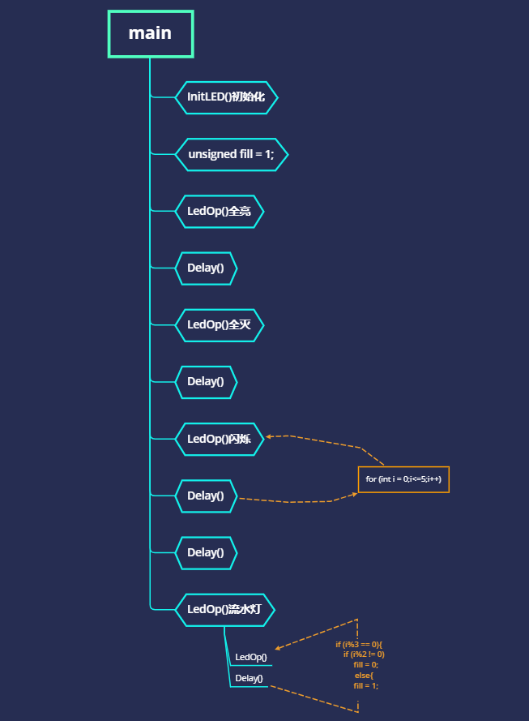
流程图

3.实现
#include <ioCC2530.h>
#define LEDPORT P1 //定义LED端口地址
#define OFF 0 //显示
#define ON 1 //熄灭
#define FLASHING 2 //闪烁
#define WATER_LAMP 3 //流水灯

/***************
****函数声明****
****************/
void Delay(unsigned int); //简易延时函数
void InitLED(void); //初始化LEDIO函数
void LedOp(unsigned int Op, unsigned char fill); // LED控制函数

/**************
***函数实现↓
***************/

/****************
****简易延时****
****************/
void Delay(unsigned int n){
unsigned int i;
for(i = 0;i<n;i++);
for(i = 0;i<n;i++);
for(i = 0;i<n;i++);
for(i = 0;i<n;i++);
for(i = 0;i<n;i++);
}

/********************
*** 初始化LEDIO ***
********************/
void InitLED(void){
P1DIR = 0xff; //P1设置为输出
LEDPORT = 0xff; //初始化P1设置为高电平，既LED1为关闭状态
}

/****************************************************************
**** 对LEDIO进行相应操作
**** Op：对LED进行操作，可选OFF，ON，FLASHING, WATER_LAMP
****************************************************************/
void LedOp(unsigned int Op, unsigned char fill){
unsigned char temp;
switch(Op){
case OFF:
LEDPORT &= 0xf8;
break;
case ON:
LEDPORT |= 0x07;
break;
case FLASHING:
LEDPORT = ~LEDPORT;
break;
case WATER_LAMP:
if (fill == 0){
temp = LEDPORT & 0x07;
temp = temp<<1;
temp &= 0x07;
LEDPORT |= temp;
}
else{
temp = LEDPORT & 0x07;
temp = temp<<1;
temp = temp | 0x01;
temp &= 0x07;
LEDPORT |= temp;
}
break;
};
}

/********************
*** 主函数实现 ***
********************/
void main(void){
InitLED();
unsigned fill = 1;
LedOp(ON,fill); //全亮
Delay(200);

LedOp(OFF,fill); //全灭
Delay(200);

for (int i = 0;i<=5;i++){ //全闪烁5次
LedOp(FLASHING,fill);
Delay(20);
}
Delay(200);

LedOp(OFF,fill);
for (int i =0;1;i++){ //流水循环
LedOp(WATER_LAMP,fill);
Delay(100);
if (i%3 == 0){
if (i%2 != 0)
fill = 0;
else{
fill = 1;
}
}
}
}

4.运行
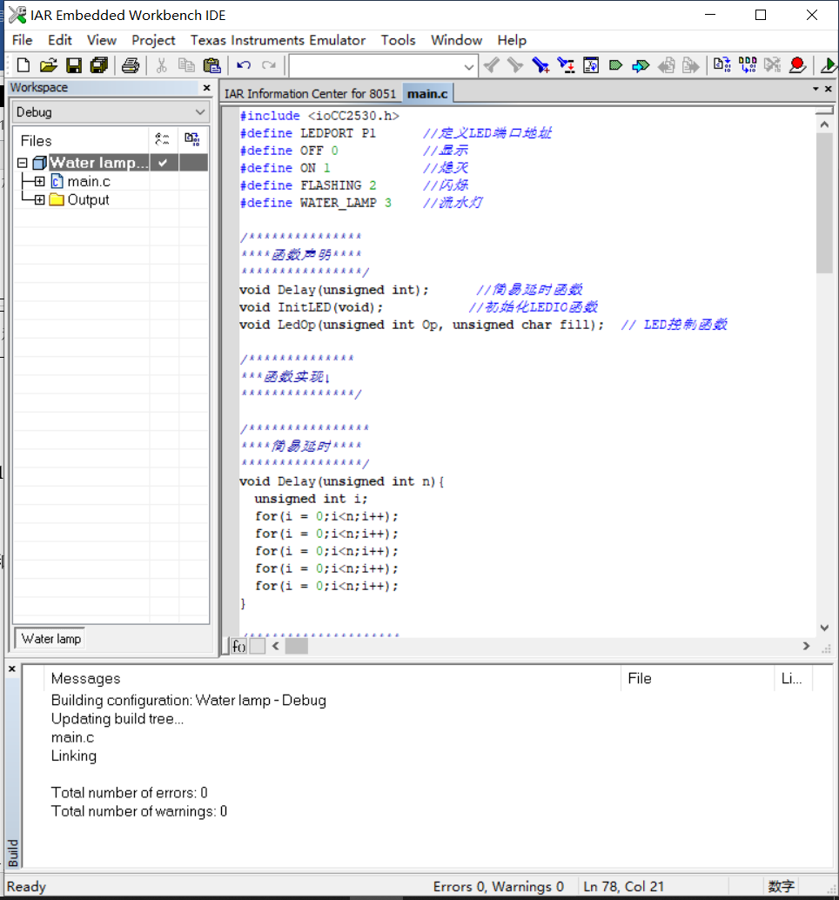
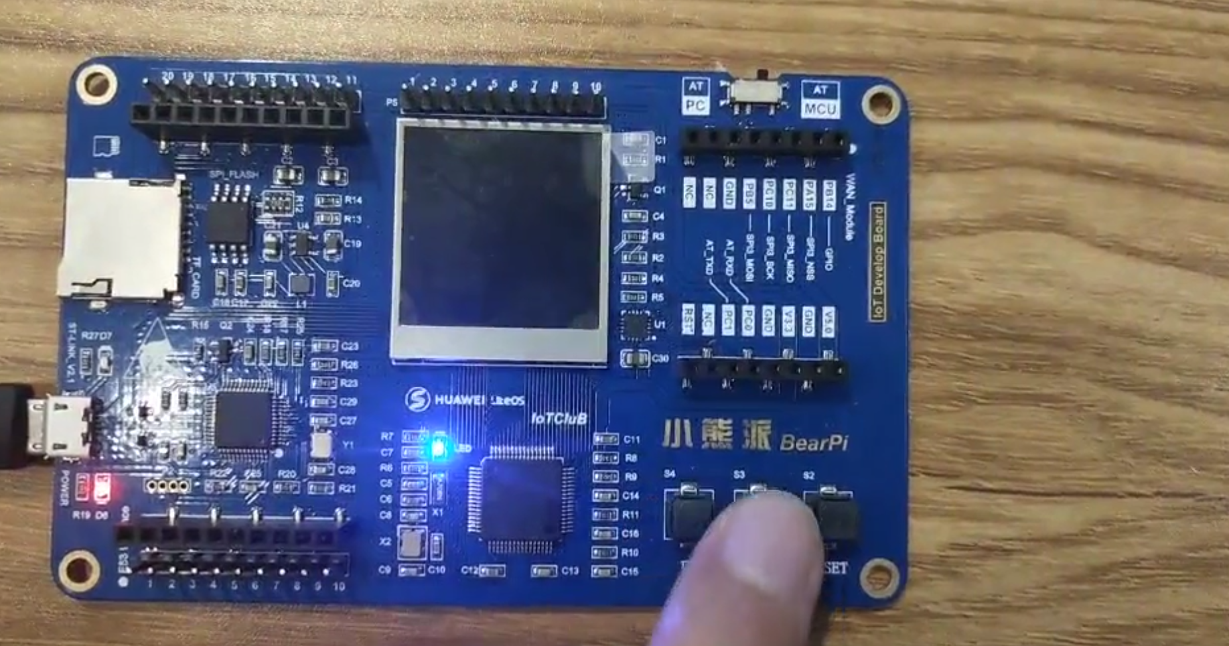

【实验结论】（写结论，心得，和收获）
通过本次实验，我学会了对IAR Embedded Workbench IDE的基本操作，提高了我的专业基础能力，也巩固了我多日未写的C代码能力。让我发现了自己仍有许多要提升进步的地方

【教师评语和成绩】

成绩： 指导教师： 日期：

